Приложение

УТВЕРЖДЕН
распоряжением Главы
муниципального образования
"Город Архангельск"
от 08.09.2020 № 3044р

ПРОЕКТ
планировки территории муниципального образования
"Город Архангельск" Для размещения линейного объекта "Магистральный водопровод от ул. Гагарина вдоль Талажского шоссе
до границы городской черты г. Архангельска"

Введение

Проект планировки территории для размещения объекта "Реконструкция участка водопровода от ул. Гагарина вдоль Талажского шоссе до ВНС № 91
в г. Архангельске" подготовлен в связи с реконструкцией линейного объекта по заказу ООО "Градисс" на основании договора № 36 от 27 сентября 2019 г.
и Задания на разработку проекта планировки и межевания территории, предусматривающего размещение линейного объекта.
Проект планировки разработан ООО "НордГео" на основании следующих документов:
Градостроительный кодекс Российской Федерации от 29.12.2004 №190-ФЗ;
Земельный кодекс Российской Федерации от 25.10.2001 №136-ФЗ;
постановление Правительства Российской Федерации от 24.02.2009
№ 160 "О порядке установления охранных зон объектов электросетевого хозяйства и особых условий использования земельных участков, расположенных в границах таких зон";
постановление Правительства Российской Федерации от 12.05.2017
№ 564 "Об утверждении Положения о составе и содержании проектов планировки территории, предусматривающих размещение одного или нескольких линейных объектов";
постановление Главного государственного санитарного врача Российской Федерации от 14.03.2002 № 10 "О введении в действие Санитарных правил и норм "Зоны санитарной охраны источников водоснабжения и водопроводов питьевого назначения. СанПиН 2.1.4.1110-02";
постановление Минстроя Архангельской области от 26.12.2019 № 38-п "Об утверждении изменений в правила землепользования и застройки муниципального образования "Город Архангельск");
постановление Минстроя Архангельской области от 02.04.2020 № 37-п "Об утверждении генерального плана муниципального образования "Город Архангельск" на расчетный срок до 2040 года;
СП 42.13330 "Градостроительство. Планировка и застройка городских и сельских поселений. Актуализированная редакция СНиП 2.07.01-89*";
СНиП 11-04-2003 "Инструкция о порядке разработки, согласования, экспертизы и утверждения градостроительной документации";
СН 456-73 Нормы отвода земель для магистральных водоводов
и канализационных коллекторов;
распоряжение Главы муниципального образования "Город Архангельск" от 19.03.2020 № 977р "О подготовке документации по планировке территории для размещения линейного объекта "Магистральный водопровод
от ул. Гагарина вдоль Талажского шоссе до границы городской черты
г. Архангельска";
материалы единого государственного реестра недвижимости;
материалы натурного геодезического обследования территории;
технические регламенты, строительные нормы и правила, своды правил, санитарные нормы и правила, санитарно-эпидемиологические правила
и нормативы, иные нормативные правовые акты и нормативно-технические документы;
иные нормативные правовые акты, применение которых обусловлено наличием в границах территории объектов, являющихся предметом регулирования указанных актов;
система координат – МСК-29.

Проект планировки территории разработан в целях: обеспечения процесса архитектурно-строительного проектирования, строительства и ввода в эксплуатацию планируемого к размещению линейного объекта.

Основная часть проекта планировки территории

Положение о размещении линейного объекта

Основные характеристики планируемого для размещения линейного объекта

Зона планируемого размещения линейного объекта "Магистральный водопровод от ул. Гагарина вдоль Талажского шоссе до границы городской черты г. Архангельска" располагается на территории муниципального образования "Город Архангельск". Трасса реконструируемого водопровода проходит вдоль существующей дороги. Сеть подземных и надземных инженерных коммуникаций на всей протяженности трассы развита слабо.
Перечень координат, характерных точек границ зон планируемого размещения объекта, представлен в таблице 1.
Расположение зон планируемого размещения объекта отображено
на чертеже зон планируемого размещения объекта.
Реконструируемый водопровод Ду 500 мм расположенный
по Талажскому шоссе, в соответствии с п. 7.4 СП 31.13330.2012, является магистральным и относится к первой категории централизованных систем водоснабжения по степени обеспеченности подачи воды. Существующий водопровод состоит из стальных труб диаметром Ду 500 мм, и находится
в удовлетворительном состоянии. Год постройки существующего водопровода – 1987.
В ходе предпроектных работ выбран способ бестраншейной замены трубопровода методом протаскивания. Актуальность использования бестраншейной замены трубопровода с помощью пневмопробойников (протаскиванием) в городских условиях подтверждается очевидными преимуществами данного способа.
Прокладка трубопроводов Мультипайп RC ПЭ100 SDR17 ∅355×21,1 мм методом протаскивания в существующую стальную и чугунную трубу DN500мм осуществляется участками. Максимальная длина реконструируемого участка не превышает 300 м. На время выполнения работ предусматривается устройство обводной линии из труб Ду=350 мм
из полиэтилена низкого давления марки ПЭ 100, для бесперебойной подачи водоснабжения в существующую сеть.
Длина реконструированного участка, выполненного методом протаскивания, составляет 2874 м. Последний участок подключения к ВНС
№ 91 выполняется открытым способом с заменой существующей стальной трубы ∅325 мм на трубопровод из Мультипайп RC ПЭ100 SDR17
∅355×21,1 мм. Длина реконструируемого участка составляет 718 м.
На всей длине реконструируемого участка выполняются переключения к существующим трубопроводам. В местах переключения предусматривается установка запорной арматуры из высокопрочного чугуна с шаровидным графитом (ВЧШГ) и с обрезиненным клином.
При реконструкции существующей сети предусмотрена замена пожарных гидрантов согласно ГОСТ Р 53961-2010.
Глубина заложения водопроводной сети диктуется глубиной укладки существующего магистрального коллектора. Центрирование рабочей трубы
в футляре выполнить с помощью опорно-направляющих колец с безболтовым креплением. Опорные кольца установить с шагом не превышающем 2,0 м.
На свободные концы трубопроводов установить уплотняющие герметизирующие манжеты.
Участок трубопровода, прокладываемый открытым способом, укладывается в траншее на песчаном основании толщиной 100 мм с обратной засыпкой песчаным грунтом, высотой 300 мм.

Таблица 1 – Перечень координат характерных точек границ зон планируемого размещения объекта
Номер точки | Координаты, м  (система координат МСК-29)
 | X | Y
1 | 654484,60 | 2521037,08
2 | 654497,44 | 2521050,05
3 | 654462,29 | 2521080,52
4 | 654465,80 | 2521084,38
5 | 654515,32 | 2521136,92
Продолжение таблицы 1
Номер точки | Координаты, м  (система координат МСК-29)
 | X | Y
6 | 654563,68 | 2521195,59
7 | 654605,41 | 2521246,54
8 | 654602,04 | 2521257,34
9 | 654606,88 | 2521259,09
10 | 654595,73 | 2521297,50
11 | 654608,22 | 2521307,62
12 | 654641,96 | 2521336,06
13 | 654678,45 | 2521367,12
14 | 654741,86 | 2521412,90
15 | 654742,61 | 2521413,67
16 | 654763,89 | 2521433,61
17 | 654802,13 | 2521469,90
18 | 654840,39 | 2521506,71
19 | 654837,50 | 2521509,42
20 | 654844,97 | 2521517,66
21 | 654848,28 | 2521514,54
22 | 654908,15 | 2521575,38
23 | 654938,88 | 2521609,75
24 | 654975,22 | 2521649,22
25 | 654994,09 | 2521670,02
26 | 655009,83 | 2521685,59
27 | 655035,08 | 2521712,87
28 | 655057,23 | 2521736,59
29 | 655078,81 | 2521759,79
30 | 655112,93 | 2521795,95
31 | 655132,42 | 2521816,75
32 | 655165,70 | 2521852,03
33 | 655187,69 | 2521875,63
34 | 655205,09 | 2521893,63
35 | 655216,86 | 2521905,46
36 | 655266,17 | 2521957,87
37 | 655293,28 | 2521986,41
38 | 655314,92 | 2522009,09
39 | 655332,46 | 2522029,69
40 | 655354,40 | 2522054,96
41 | 655383,54 | 2522088,62
42 | 655416,98 | 2522127,18
43 | 655468,32 | 2522187,87
44 | 655476,26 | 2522194,22
45 | 655515,31 | 2522240,11
46 | 655552,71 | 2522284,41
47 | 655569,65 | 2522303,90
48 | 655596,70 | 2522333,29
Продолжение таблицы 1
Номер точки | Координаты, м  (система координат МСК-29)
 | X | Y
49 | 655621,21 | 2522359,83
50 | 655655,54 | 2522398,34
51 | 655691,41 | 2522430,46
52 | 655736,68 | 2522474,40
53 | 655765,39 | 2522498,17
54 | 655771,70 | 2522503,08
55 | 655792,15 | 2522521,58
56 | 655897,98 | 2522598,15
57 | 655940,10 | 2522627,50
58 | 655969,09 | 2522648,00
59 | 656015,97 | 2522680,08
60 | 656049,93 | 2522704,79
61 | 656137,00 | 2522765,81
62 | 656180,63 | 2522796,47
63 | 656196,52 | 2522807,87
64 | 656195,66 | 2522809,01
65 | 656206,73 | 2522816,52
66 | 656207,57 | 2522815,54
67 | 656261,23 | 2522853,17
68 | 656284,85 | 2522869,71
69 | 656314,28 | 2522890,04
70 | 656387,24 | 2522940,44
71 | 656418,67 | 2522962,17
72 | 656439,41 | 2522976,55
73 | 656464,61 | 2522993,96
74 | 656487,09 | 2523009,49
75 | 656484,34 | 2523013,37
76 | 656494,78 | 2523021,08
77 | 656497,98 | 2523016,58
78 | 656541,99 | 2523045,82
79 | 656562,77 | 2523059,74
80 | 656555,40 | 2523070,21
81 | 656565,49 | 2523076,99
82 | 656604,85 | 2523103,00
83 | 656680,54 | 2523154,41
84 | 656690,02 | 2523161,50
85 | 656769,71 | 2523217,33
86 | 656858,14 | 2523279,56
87 | 656930,98 | 2523329,42
88 | 656952,00 | 2523344,22
89 | 656954,36 | 2523345,61
90 | 656966,16 | 2523353,06
91 | 656976,44 | 2523336,93
Продолжение таблицы 1
Номер точки | Координаты, м  (система координат МСК-29)
 | X | Y
92 | 656993,10 | 2523348,26
93 | 656986,09 | 2523358,29
94 | 656988,55 | 2523360,01
95 | 656997,30 | 2523347,49
96 | 656975,57 | 2523332,72
97 | 656965,24 | 2523348,93
98 | 656955,92 | 2523343,04
99 | 656953,62 | 2523341,70
100 | 656932,70 | 2523326,95
101 | 656859,85 | 2523277,10
102 | 656771,44 | 2523214,88
103 | 656691,78 | 2523159,06
104 | 656682,28 | 2523151,97
105 | 656606,52 | 2523100,51
106 | 656567,16 | 2523074,49
107 | 656559,62 | 2523069,43
108 | 656566,99 | 2523058,96
109 | 656543,66 | 2523043,33
110 | 656499,72 | 2523014,13
111 | 656502,66 | 2523009,98
112 | 656492,08 | 2523002,47
113 | 656488,83 | 2523007,04
114 | 656466,31 | 2522991,49
115 | 656441,12 | 2522974,09
116 | 656420,38 | 2522959,71
117 | 656388,95 | 2522937,97
118 | 656315,98 | 2522887,57
119 | 656286,56 | 2522867,25
120 | 656262,95 | 2522850,71
121 | 656209,52 | 2522813,24
122 | 656212,34 | 2522809,91
123 | 656201,29 | 2522801,32
124 | 656198,29 | 2522805,44
125 | 656182,37 | 2522794,02
126 | 656138,72 | 2522763,36
127 | 656051,67 | 2522702,34
128 | 656017,70 | 2522677,63
129 | 655970,80 | 2522645,54
130 | 655941,83 | 2522625,04
131 | 655899,72 | 2522595,70
132 | 655794,04 | 2522519,25
133 | 655773,63 | 2522500,78
134 | 655767,27 | 2522495,83
Продолжение таблицы 1
Номер точки | Координаты, м  (система координат МСК-29)
 | X | Y
135 | 655738,69 | 2522472,16
136 | 655693,45 | 2522428,26
137 | 655657,67 | 2522396,22
138 | 655623,43 | 2522357,81
139 | 655598,90 | 2522331,26
140 | 655571,89 | 2522301,90
141 | 655554,99 | 2522282,46
142 | 655517,60 | 2522238,17
143 | 655478,36 | 2522192,06
144 | 655470,42 | 2522185,71
145 | 655419,26 | 2522125,22
146 | 655385,80 | 2522086,65
147 | 655356,67 | 2522052,99
148 | 655334,74 | 2522027,73
149 | 655317,15 | 2522007,08
150 | 655295,45 | 2521984,34
151 | 655268,35 | 2521955,81
152 | 655219,02 | 2521903,37
153 | 655207,23 | 2521891,53
154 | 655189,87 | 2521873,57
155 | 655167,89 | 2521849,98
156 | 655134,60 | 2521814,70
157 | 655115,11 | 2521793,89
158 | 655081,00 | 2521757,74
159 | 655059,42 | 2521734,54
160 | 655037,28 | 2521710,82
161 | 655011,99 | 2521683,51
162 | 654996,26 | 2521667,95
163 | 654977,43 | 2521647,20
164 | 654941,10 | 2521607,74
165 | 654910,34 | 2521573,33
166 | 654850,47 | 2521512,49
167 | 654853,55 | 2521509,60
168 | 654845,80 | 2521501,66
169 | 654842,58 | 2521504,66
170 | 654804,21 | 2521467,73
171 | 654765,95 | 2521431,43
172 | 654744,71 | 2521411,53
173 | 654743,83 | 2521410,62
174 | 654680,30 | 2521364,76
175 | 654643,90 | 2521333,77
176 | 654610,13 | 2521305,30
177 | 654599,17 | 2521296,43
Продолжение таблицы 1
Номер точки | Координаты, м  (система координат МСК-29)
 | X | Y
178 | 654609,70 | 2521260,12
179 | 654614,28 | 2521261,78
180 | 654617,67 | 2521249,53
181 | 654611,71 | 2521247,42
182 | 654609,44 | 2521246,73
183 | 654566,00 | 2521193,69
184 | 654517,57 | 2521134,93
185 | 654468,00 | 2521082,34
186 | 654466,58 | 2521080,77
187 | 654501,82 | 2521050,22
188 | 654486,74 | 2521034,97

Красные линии в рамках данного проекта планировки
не разрабатываются.
  - Сведения о земельных участках, необходимых для размещения линейного объекта
При определении полосы отвода учтены следующие условия и факторы:
конфигурация (поперечное очертание) земляного полотна;
размеры искусственных сооружений;
рельеф местности;
Отвод полосы отвода по ширине производится на величину
в зависимости от:
диаметра трубы (мм);
глубины заложения до низа трубы (м);
категории земель, по которым проходят водоводы.
Основным критерием выбора земельных участков является задание заказчика и минимизация нежелательных экологических и связанных с ними социально-экономических последствий, а также оптимизация принимаемых проектных решений в области охраны окружающей среды и материальных затрат на строительство.
В ходе подготовки проекта планировки территории были сформированы 2 земельных участка в виде публичных сервитутов - для реконструкции объекта (временное использование) и для размещения и эксплуатации объекта (постоянное использование).
Согласно пункту 1 статьи 39.37 Земельного кодекса Российской Федерации, публичный сервитут устанавливается для использования земельных участков в целях размещения объектов электросетевого хозяйства, тепловых сетей, водопроводных сетей, сетей водоотведения.
Пунктом 5 статьи 23 Земельного кодекса Российской Федерации утверждено, что публичный сервитут может быть установлен в отношении одного или нескольких земельных участков и (или) земель.
Согласно сведениям единого государственного реестра недвижимости (ЕГРН), образуемые публичные сервитуты частично находятся в границах земельных участков с кадастровыми номерами: 29:22:040201:57; 29:22:040201:60; 29:22:000000:8693; 29:22:040203:92; 29:22:040203:423; 29:22:040203:382; 29:22:040203:53; 29:16:064601:583; 29:16:064601:130; 29:16:064601:428; 29:16:064601:429; 29:22:000000:7863; 29:16:064601:83; 29:16:064601:156; 29:22:000000:7385.
Размер земельного участка, отводимого под реконструкцию линейного объекта, составляет 70821 кв. м. Размер земельного участка, отводимого для размещения и эксплуатации линейного объекта, составляет 11108 кв. м.
Отчуждение земель во временное (краткосрочное) пользование выполняется только на период производства строительно-монтажных работ. Все строительные работы должны производится исключительно в пределах полосы отвода.
Данным проектом предусмотрен публичный сервитут для размещения
и эксплуатации объекта, равный 1,5 м в обе стороны от наружной стенки водопровода, в местах камер переключения - 5 м в обе стороны от наружной стенки камеры. Согласно СН 456-73 "Нормы отвода земель
для магистральных водоводов и канализационных коллекторов", размеры земельных участков для размещения колодцев и камер переключения магистральных подземных водоводов и канализационных коллекторов должны быть не более 3х3 м для колодца, для камеры переключения - 10х10 м.
Мероприятия по защите сохраняемых объектов капитального строительства

Негативного воздействия в связи с размещением линейного объекта
не ожидается, следовательно, осуществления мероприятий по защите сохраняемых объектов нового строительства (здание, строение, сооружение, объекты, строительство которых не завершено) не требуется.

Мероприятия по сохранению объектов культурного наследия
от возможного негативного воздействия в связи с размещением линейных объектов
В зоне планируемого размещения объекта отсутствуют объекты культурного наследия, но в соответствии со статьями 28, 30, пунктом 3
статьи 31, пунктом 2 статьи 32 и статьями 36, 45.1 Федерального закона
№73-ФЗ, в случае, если участок будет подвергаться воздействию земляных, строительных, мелиоративных, хозяйственных и иных работ, до начала проведения вышеуказанных работ заказчик обязан:
- Обеспечить проведение и финансирование историко-культурной экспертизы земельного участка путем археологической разведки в порядке, установленном статьей 45.1 Федерального закона №73-ФЗ;
- Представить в Инспекцию по охране объектов культурного наследия Архангельской области документацию, подготовленную на основе археологических полевых работ, содержащую результаты исследований,
в соответствии с которыми определяется наличие или отсутствие объектов, обладающих признаками объекта культурного наследия, на указанном земельном участке, а также заключение государственной историко-культурной экспертизы указанной документации (либо земельного участка);
- В случае обнаружения в границе земельного участка объектов, обладающих признаками объекта археологического наследия, и после принятия инспекцией решения о включении данного объекта в перечень выявленных объектов культурного наследия:
- разработать в составе проектной документации раздел об обеспечении сохранности выявленного объекта культурного наследия или о проведении спасательных археологических полевых работ или проект обеспечения сохранности выявленного объекта культурного наследия либо план проведения спасательных археологических полевых работ, включающих оценку воздействия проводимых работ на указанный объект культурного наследия (далее – документация или раздел документации, обосновывающий меры по обеспечению сохранности выявленного объекта культурного (археологического) наследия);
- получить по документации или разделу документации, обосновывающей меры по обеспечению сохранности выявленного объекта культурного наследия заключение государственной историко-культурной экспертизы
и представить его совместно с указанной документацией в инспекцию
на согласование;
- обеспечить реализацию согласований инспекцией документации, обосновывающей меры по обеспечению сохранности выявленного объекта культурного (археологического) наследия.

Мероприятия по охране окружающей среды

Производство всех видов работ осуществлять с учетом требований разрешительной природоохранной, проектной и рабочей документации,
а также требований действующего природоохранного законодательства, в том числе:
Земельный Кодекс Российской Федерации от 25.10.2001 № 136-ФЗ;
Водный кодекс Российской Федерации от 03.06.2006 № 74-ФЗ;
Федеральный закон Российской Федерации от 24.06.1998 № 89-Ф3
"Об отходах производства и потребления";
Федеральный закон Российской Федерации от 04.05.1999 № 96-ФЗ
"Об охране атмосферного воздуха";
Федеральный закон Российской Федерации от 10.01.2002 № 7-ФЗ
"Об охране окружающей среды";
постановление Правительства Российской Федерации от 23.02.1994
№ 140 "О рекультивации земель, снятии, хранении и рациональном использовании плодородного слоя".
Охрана земель от неблагоприятного воздействия
В целях минимизации ущерба, наносимого земельным ресурсам
в процессе строительства, предусмотрены следующие мероприятия:
неукоснительное соблюдение границ отведенных под строительство земельных участков и исключение сверхнормативного изъятия земель;
недопущение захламления строительной зоны мусором, отходами изоляционных покрытий и других материалов, а также, загрязнение ее горюче-смазочными материалами;
использование парка строительных машин и механизмов, имеющих минимально возможное удельное давление ходовой части на подстилающие грунты, в целях снижения техногенного воздействия;
строгое соблюдение всех принятых проектных решений;
рациональное использование материальных ресурсов, снижение объема отходов производства с их последующей утилизацией или обезвреживанием.
Охрана атмосферного воздуха
В целях уменьшения загрязнения воздушного бассейна веществами, выбрасываемыми двигателями внутреннего сгорания строительной
и транспортной техники при выполнении работ предусмотрены следующие мероприятия:
комплектация парка техники строительными машинами с силовыми установками, обеспечивающими минимальные удельные выбросы вредных веществ в атмосферу (оксид углерода, углеводороды, оксиды азота и т.д.);
наблюдение за исправностью топливных систем двигателей внутреннегосгорания и диагностирования их на допустимую степень выброса вредных веществ в атмосферу;
запрет на оставление техники, не задействованной в технологии строительства, с работающими двигателями в ночное время;
движение транспорта осуществляется по установленной схеме, неконтролируемые поездки не допускаются.
Охрана поверхностных и подземных вод от истощений и загрязнения
В целях уменьшения негативного воздействия работ по строительству объекта на состояние поверхностных, вод предусмотрены следующие организационно-технические мероприятия:
соблюдение технологии строительства;
в случае необходимости, для предотвращения подтоплений при производстве общестроительных работ предусматривается организация водоотлива;
стройтехника базируется на специально отведенной площадке;
не допускается слив ГСМ на строительных площадках – на открытом грунте.
Все работы проводятся с соблюдением мер противопожарной безопасности, чистоты и порядка в местах присутствия стройтехники.
Строительные площадки оснащены контейнерами для сбора бытового
и строительного мусора.
Мероприятия по охране окружающей среды при обращении
с отходами производства и потребления
Сбор строительных отходов осуществляется раздельно по видам отходов, имеющим единое направление использования и размещения, классам опасности и другим признакам, с тем, чтобы обеспечить их переработку, использование в качестве вторичного сырья, обезвреживание, захоронение.
Для сбора бытового и строительного мусора на строительной площадке
устанавливаются специальные контейнеры. Не допускается поступление
в контейнеры отходов, не разрешенных к приему на полигонах ТБО. Запрещается использование ТБО для подсыпки дорог, стройплощадок и т.п., сжигание ТБО на стройплощадке.
Все контейнеры располагаются на специальных площадках с удобным подъездом спецтранспорта.
Транспортировка отходов должна производиться с соблюдением правил экологической безопасности, обеспечивающих охрану окружающей среды при выполнении погрузочно-разгрузочных операций и перевозке.
При транспортировании исключается смешивание разных видов отходов.
Периодичность вывоза отходов в места, специально предназначенные для постоянного размещения (захоронения) или утилизации отходов производства и потребления, в данном случае определяется исходя
из следующих факторов:
периодичность накопления отходов;
наличия и вместимости емкости (контейнера) или площадки для временного хранения отходов;
вида и класса опасности образующихся отходов и их совместимость
при хранении и транспортировке.
Отходы вывозятся по мере необходимости, по фактическому образованию.
Наряду с природоохранными мероприятиями на строительных площадках проводятся организационные мероприятия, направленные
на снижение влияния образующихся отходов, на состояние окружающей среды, а также на охрану жизни и здоровья людей.
К таким мероприятиям можно отнести:
заключение договоров со специализированными предприятиями
на вывоз и утилизацию отходов;
назначение лиц, ответственных за обращение с отходами;
регулярное контролирование условий временного хранения отходов;
проведение бесед с персоналом о правилах обращения с отходами;
организация селективного сбора отходов.
Мероприятия по шумоглушению на период строительства
При проведении подготовительных и строительно-монтажных работ проектом предусматриваются следующие мероприятия по шумоглушению:
строительные работы с применением шумного оборудования проводить в дневное время суток минимальным количеством машин и механизмов: работа строительных механизмов разрешена с 9 часов 00 минут 18 часов
00 минут, исключается ночная смена, а также работа в выходные дни;
организация работы шумного оборудования с исключением одновременной работы механизмов: на территории возможно применение одновременно двух единиц оборудования с характеристиками более 80 дБА;
организованы схемы движения строительной техники, проезды крупногабаритных машин по территории площадки проведения работ
на максимально удаленном расстоянии от нормируемых объектов;
запрещается применение громкоговорящей связи;
компрессор при проведении работ должен быть снабжен шумозащитным кожухом;
ДЭС в кожушном исполнении;
время работы оборудования с характеристиками более 85 дБА (вибротрамбовки и т.п.) следует ограничить до 15 минут за одну рабочую операцию с технологическим перерывом 10-15 минут;
использовать строительные машины и механизмы только в исправном акустическом состоянии (глушители выхлопа, двигатели, работа
на форсированных режимах не допускается и т.д.);
по возможности, использовать технику с более низкими уровнями шума, с электрическими или гидравлическими приводами;
не проводить работу одновременно несколькими наиболее шумными машинами и механизмами в одной зоне стройплощадки.
  - Мероприятия по защите территории от чрезвычайных ситуаций природного
и техногенного характера, в том числе по обеспечению пожарной безопасности и гражданской обороне
В целях обеспечения техники безопасности при реконструкции водопровода в проектной документации предусмотрены следующие мероприятия:
в соответствии с действующими нормами и правилами соблюдены допустимые расстояния от сооружений, представляющих опасность
при строительстве;
предусмотрено использование материалов, имеющих сертификат безопасности.
До начала производства земляных работ необходимо вызвать представителей местных организаций для уточнения местонахождения их подземных коммуникаций по трассе.
Точное расположение коммуникаций в местах сближений и пересечений должно быть установлено строительной организацией в присутствии представителей эксплуатации трассовыми приборами. Производство работ без письменного разрешения в охранных зонах действующих сетей запрещается.
В случае обнаружения коммуникаций, не указанных в проектной документации, или обозначающих их знаков, земляные работы должны быть приостановлены, а на место работ необходимо вызвать представителей Заказчика и организаций, эксплуатирующих обнаруженные сети, и принять меры по предохранению обнаруженных сетей от повреждений.
При пересечении действующих коммуникаций, не защищенных
от механических повреждений, грунт должен разрабатываться с применением ручных безударных инструментов.
При выполнении монтажных работ в колодцах, необходимо проверять наличие опасных газов, вентилировать колодцы, принимать меры предосторожности при наличии в колодцах кабелей с напряжением дистанционного питания и кабелей проводного вещания.
В качестве обязательного организационного мероприятия
при проведении строительно-монтажных работ предусмотрена разработка подрядной строительномонтажной организацией в составе проекта производства работ (ППР) специального раздела по охране труда и технике безопасности, учитывающего конкретные условия выполнения работ
по строительству линейного объекта.
Особое внимание следует обращать на безопасное ведение работ вблизи действующих электро- и телефонных кабелей, газопроводов, водопроводов
и других подземных сооружений.
Перед началом земляных работ необходимо выявить и обозначить
на местности, существующие подземные коммуникации. Отрывка и засыпка действующих сооружений производится в присутствии представителей – владельцев этих сооружений, требования которых обязательны.
Во время производства работ следует обеспечить возможность проезда пожарных автомобилей ко всем зданиям и сооружениям.
На проездах, улицах, в зонах производства работ должны быть поставлены предупредительные знаки и надписи, выполнены ограждения
в соответствии с ГОСТ 23407-78, хорошо видимые в любое время суток; указаны направления объездов и обходов.
Мероприятия по технике безопасности и охране труда на рабочих местах и на площадке в целом детально разработать в ППР, организацией, ведущей СМР.
На территории строительства должны быть установлены указатели проездов и проходов, предупредительные плакаты и сигналы, видимые как
в дневное, так и в ночное время.
Во время производства строительных работ на захватке исключается присутствие посторонних лиц.
Строительная площадка оборудуется необходимыми знаками безопасности и наглядной агитацией
Назначаются должностные лица из числа инженерно-технических работников, ответственные за пожарную безопасность строительного объекта.
Ответственность за пожарную безопасность отдельных участков строительства, обеспечение первичными средствами пожаротушения, их исправное содержание, а также за своевременное выполнение противопожарных мероприятий и соблюдение противопожарных требований действующих норм несут начальники строительных участков, производители работ и другие должностные лица подсобных производств, на которых эта ответственность возложена в соответствии с приказами начальника строительства. Ответственность за пожарную безопасность бытовых и других инвентарных и подсобных помещений субподрядных организаций несут должностные лица, в ведении которых находятся указанные помещения. Ответственность за соблюдение мер пожарной безопасности при выполнении работ субподрядными организациями возлагается на руководителей этих организаций.
Все работники организаций должны допускаться к работе только после прохождения противопожарного инструктажа, а при изменении специфики работы проходить дополнительное обучение по предупреждению и тушению возможных пожаров в порядке, установленном руководителем.
При проведении инструктажа необходимо ознакомить рабочих
и служащих с правилами пожарной безопасности требованиями противопожарного режима, а также с пожарной опасностью применяемых материалов, обратив особое внимание на причины пожаров (неосторожное обращение с огнем, нарушение правил при электрогазосварочных работах, разогреве битума, несоблюдение правил при эксплуатации элетрооборудования и т.п.); обучить правилам и приемам применения первичных средств пожаротушения немедленному вызову пожарной охраны или сбору добровольной пожарной дружины при возникновении пожара. Проинструктированные рабочие и служащие должны расписаться
в специальном журнале, где указаны Ф.И.О. инструктируемых, дата проведения и лица, проводившие инструктаж.
Устанавливается щит с противопожарным инвентарем, огнетушителями и правилами, действующими при пожаре.
Курение на территории строительства разрешается только в специально отведенных местах, соответственно оборудованных.

Текстовая часть проекта планировки территории

Пояснительная записка

Описание природно-климатических условий территории

Климат района работ умеренно-континентальный и, согласно СП 131.13330.2012 характеризуется следующими основными показателями:

средняя годовая температура воздуха - плюс 1,0 ºС;

абсолютный минимум - минус 45 ºС;

абсолютный максимум - плюс 34 ºС;

количество осадков за год – 556 мм.

Преобладающее направление ветра:

зимой (январь) – юго-восточное;

летом (июль) – северное.

Среднегодовая скорость ветра 2,3-3,4 м/с. Наибольшая среднемесячная скорость ветра отмечается в январе.

Нормативная глубина сезонного промерзания по СП 131.13330.2012
и согласно Пособию по проектированию оснований зданий и сооружений
(к СП 22.13330.2011) составляет для:

суглинков и глин – 156 см;

супесей и песков мелких и пылеватых – 190 см;

песков средней крупности, крупных и гравелистых – 204 см;

крупнообломочных грунтов – 231 см.

Продолжительность безморозного периода 189 суток.

Расчетные температуры наружного воздуха:

наиболее холодных суток обеспеченностью 98 % (один раз в 50 лет) -
минус 38 ºС, обеспеченностью 92% (один раз в 12,5 лет) - минус 37ºС;

наиболее холодной пятидневки обеспеченностью 98 % - минус 35 ºС,
обеспеченностью 92% - минус 33 ºС;

средняя суточная амплитуда температуры воздуха наиболее холодного месяца - 7,6ºС;

продолжительность периода со среднесуточной температурой воздуха ниже 0 ºС - 176 дней; средняя температура периода – минус 8,2 ºС;

продолжительность периода со среднесуточной температурой воздуха ниже 8 ºС – 250 дней, средняя температура периода – минус 4,5 ºС;

продолжительность периода со среднесуточной температурой воздуха ниже 10 ºС – 271 день, средняя температура периода – минус 3,5 ºС.

Сейсмичность района работ - 6 баллов (СП 14.13330.2014 и комплект карт ОСР-2015).

По почвенному географическому районированию территория
исследования относится к северо-таежной подзоне глеево-подзолистых почв.

На некоторых участках рассматриваемой территории растительный покров частично удален при инженерной подготовке территории и частичной ее застройки различными сооружениями.

Обоснование определения границ зон планируемого размещения линейного объекта

Настоящим проектом планировки предусмотрены мероприятия
по образованию земельного участка для размещения и эксплуатации объекта
в виде публичного сервитута, площадь которого составляет 10563 кв. м.

Формирование публичного сервитута предусмотрено пунктом 1 статьи 39.37 Земельного кодекса Российской Федерации.
Данным проектом предусмотрен публичный сервитут для размещения
и эксплуатации объекта, равный 1,5 м в обе стороны от наружной стенки водопровода. Согласно СН 456-73 "Нормы отвода земель для магистральных водоводов и канализационных коллекторов", размеры земельных участков для размещения колодцев и камер переключения магистральных подземных водоводов и канализационных коллекторов должны быть не более 3х3 м для колодца.
Трасса проходит по землям населенных пунктов, в кадастровых кварталах 29:22:040201, 29:22:000000, 29:22:040203 и 29:16:064601, землям общего пользования, а также по земельным участкам, поставленным
на государственный кадастровый учет.
Охранные зоны
Территория, в отношении которой подготовлен проект планировки, частично расположена в границе зоны санитарного разрыва
от железнодорожных путей.
Часть проектируемого водопровода попадает в следующие охранные зоны, поставленные на государственный кадастровый учет:
охранная зона ВЛ-35кВ "Нефтебаза-1,2";
охранная зона объекта электросетевого хозяйства "ПС 110/35/6 кВ "Кузнечевская";
охранная зона линии электропередач 10 кВ;
охранная зона ВЛ-110 кВ "14 - 1,2";
охранная зона ВЛ-110 кВ "Двина - 1,2";
охранная зона ВОЛС "Арх-СЛДК-ОМ-51";
охранная зона ВЛ-110 кВ "Жаровиха 1,2";
охранная зона объекта по производству электрической энергии "Архангельская ТЭЦ".
Располагаемый объект находится на территории 2 и 3 поясов зон санитарной охраны источников питьевого и хозяйственно-бытового водоснабжения города Архангельска.
Санитарная охрана водоводов обеспечивается санитарно-защитной полосой.
В каждом из трех поясов, а также в пределах санитарно-защитной полосы, соответственно их назначению, устанавливается специальный режим и определяется комплекс мероприятий, направленных на предупреждение ухудшения качества воды.
Запрещено размещение складов горюче-смазочных материалов, ядохимикатов и минеральных удобрений, накопителей промстоков, шламохранилищ и других объектов, обусловливающих опасность химического загрязнения подземных вод. Размещение таких объектов допускается в пределах третьего пояса ЗСО только при использовании защищенных подземных вод, при условии выполнения специальных мероприятий по защите водоносного горизонта от загрязнения при наличии санитарно-эпидемиологического заключения центра государственного санитарно-эпидемиологического надзора, выданного с учетом заключения органов геологического контроля.
В охранных зонах запрещается осуществлять любые действия, которые могут нарушить безопасную работу объектов электросетевого хозяйства, в том числе привести к их повреждению или уничтожению, и (или) повлечь причинение вреда жизни, здоровью граждан и имуществу физических или юридических лиц, а также повлечь нанесение экологического ущерба
и возникновение пожаров.
Лица, производящие земляные работы, при обнаружении кабеля,
не указанного в технической документации на производство работ, обязаны немедленно прекратить эти работы, принять меры к обеспечению сохранности кабеля и в течение суток сообщить об этом сетевой организации, владеющей на праве собственности (ином законном основании) указанной кабельной линией, либо федеральному органу исполнительной власти, осуществляющему федеральный государственный энергетический надзор.
Проектируемая трасса водопровода не проходит по территории особо охраняемых природных территорий, землям сельскохозяйственного назначения, лесного и водного фондов.
Границы территорий зон действия публичных сервитутов не выявлены.

Материалы по обоснованию проекта планировки территории

Материалы по обоснованию проекта планировки территории Графическая часть
Опись чертежей:
схема расположения элементов планировочной структуры (территорий, занятых линейными объектами и (или) предназначенных для размещения линейных объектов):
схема использования территории в период подготовки проекта планировки территории;
схема границ зон с особыми условиями использования территорий.
_______________________

Приложение № 1
к проекту планировки территории для размещения линейного объекта "Магистральный водопровод
от ул. Гагарина вдоль Талажского шоссе до границы городской черты г. Архангельска".
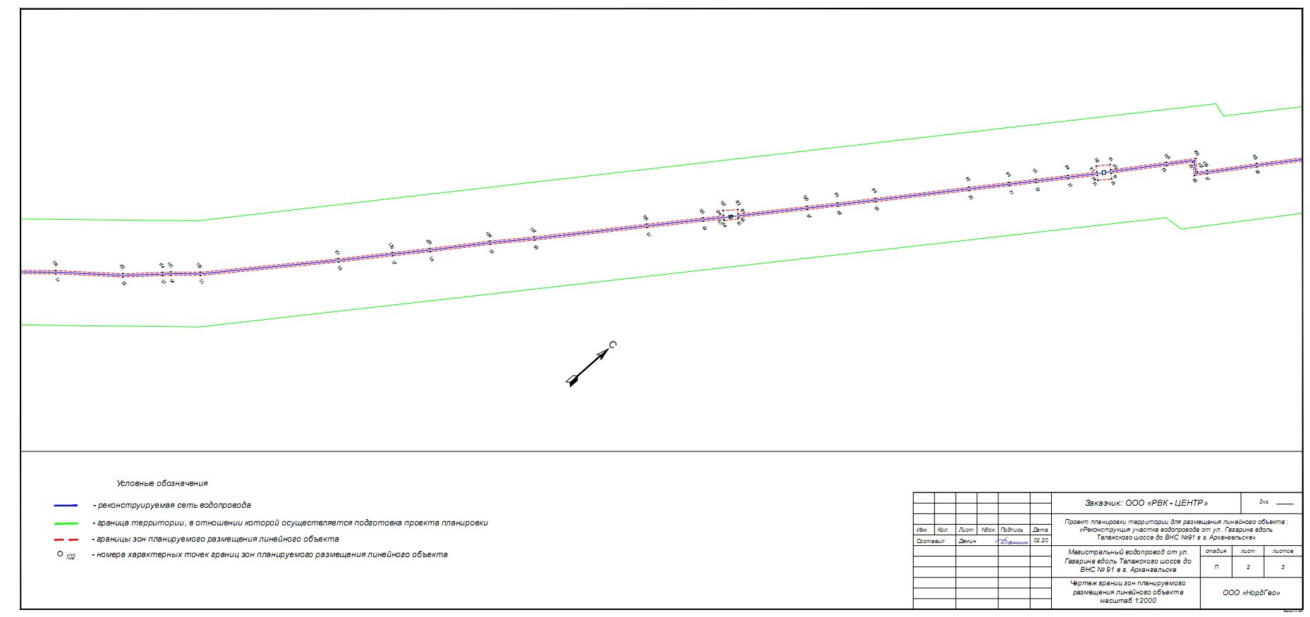

Приложение № 2
к проекту планировки территории для размещения линейного объекта "Магистральный водопровод
от ул. Гагарина вдоль Талажского шоссе до границы городской черты г. Архангельска".

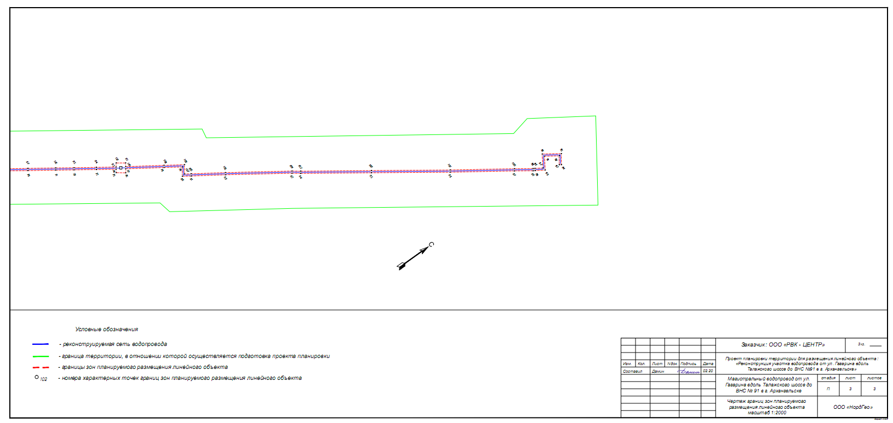

Приложение № 3
к проекту планировки территории для размещения линейного объекта "Магистральный водопровод
от ул. Гагарина вдоль Талажского шоссе до границы городской черты г. Архангельска".

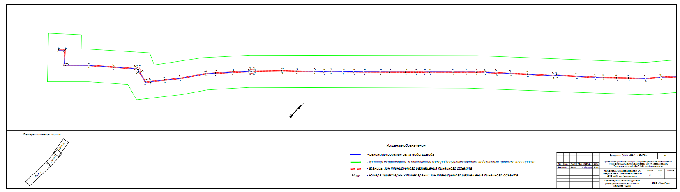

Приложение № 4
к проекту планировки территории для размещения линейного объекта "Магистральный водопровод
от ул. Гагарина вдоль Талажского шоссе до границы городской черты
г. Архангельска".

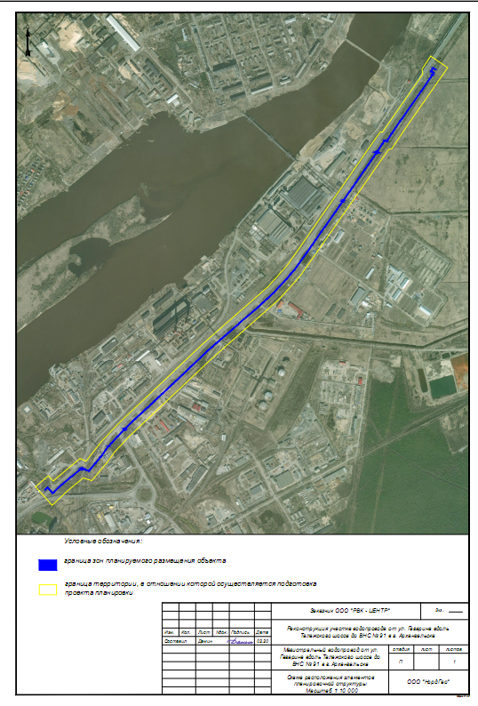

Приложение № 5
к проекту планировки территории для размещения линейного объекта "Магистральный водопровод
от ул. Гагарина вдоль Талажского шоссе до границы городской черты г. Архангельска".

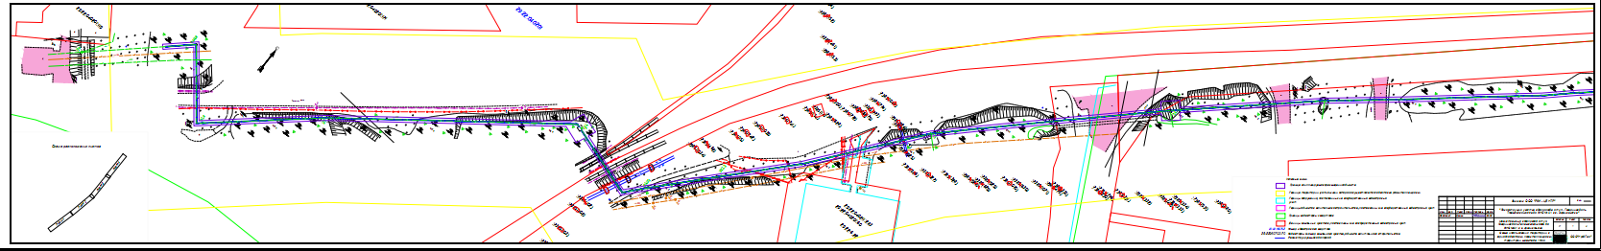

Приложение № 6
к проекту планировки территории для размещения линейного объекта "Магистральный водопровод
от ул. Гагарина вдоль Талажского шоссе до границы городской черты г. Архангельска".

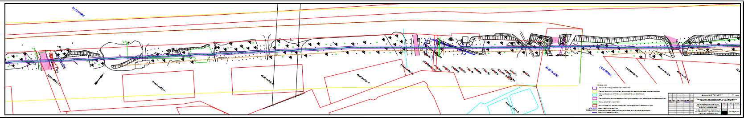

Приложение № 7
к проекту планировки территории для размещения линейного объекта "Магистральный водопровод
от ул. Гагарина вдоль Талажского шоссе до границы городской черты г. Архангельска".

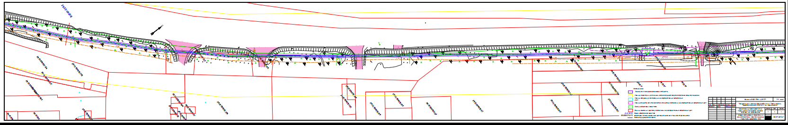

Приложение № 8
к проекту планировки территории для размещения линейного объекта "Магистральный водопровод
от ул. Гагарина вдоль Талажского шоссе до границы городской черты г. Архангельска".

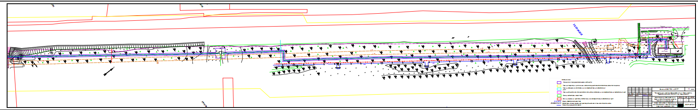

Приложение № 9
к проекту планировки территории для размещения линейного объекта "Магистральный водопровод
от ул. Гагарина вдоль Талажского шоссе до границы городской черты г. Архангельска".

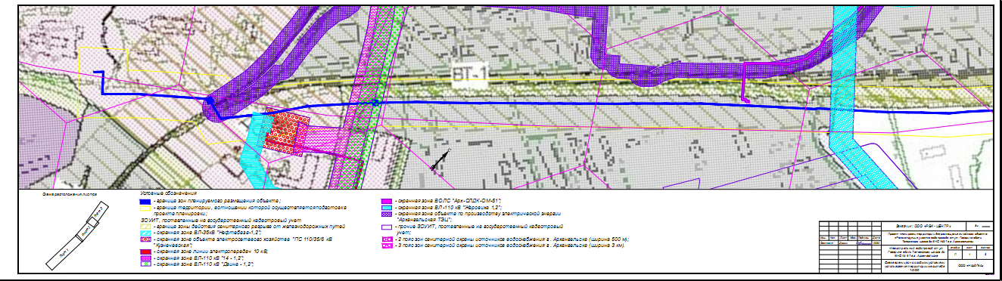

Приложение № 10
к проекту планировки территории для размещения линейного объекта "Магистральный водопровод
от ул. Гагарина вдоль Талажского шоссе до границы городской черты г. Архангельска".

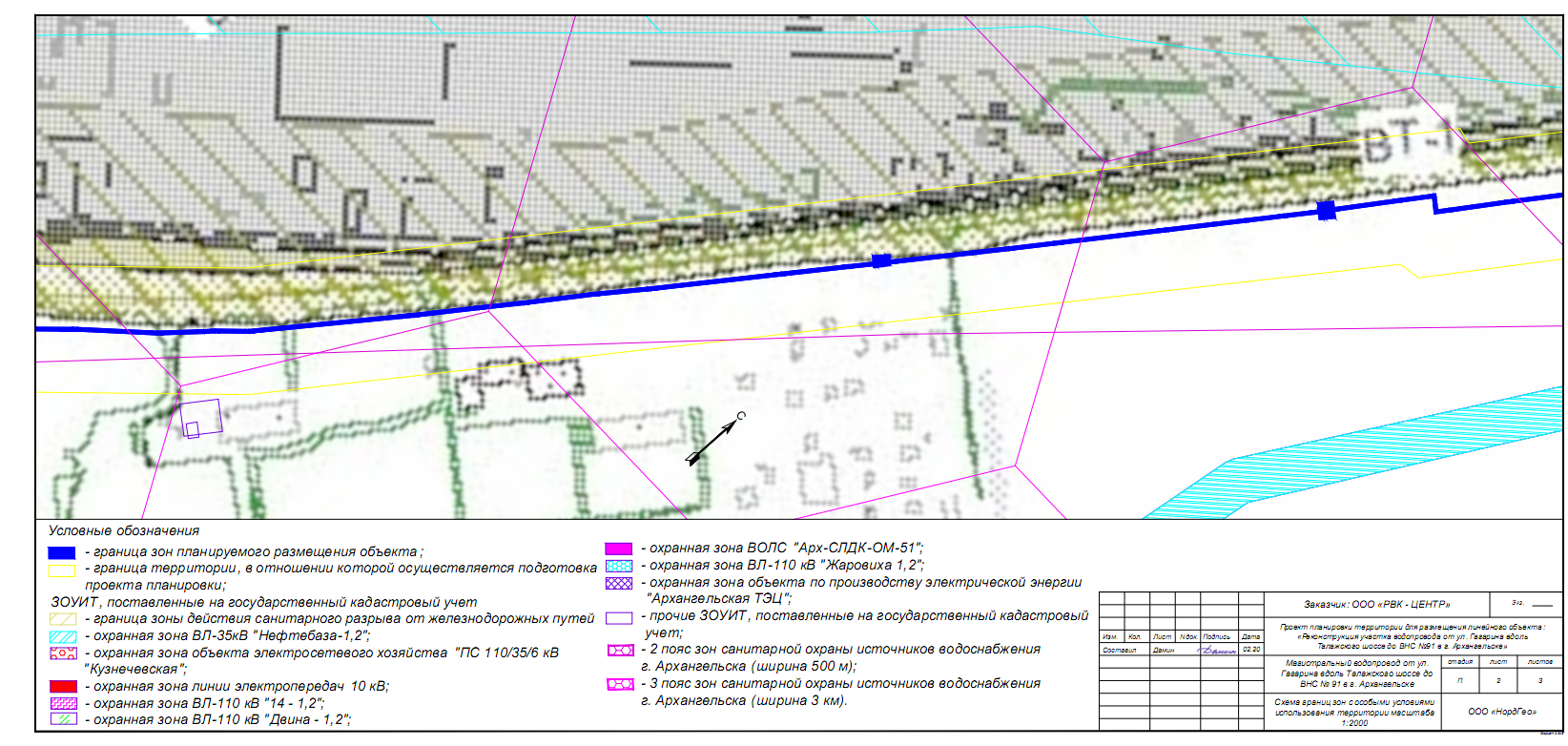

Приложение № 11
к проекту планировки территории для размещения линейного объекта "Магистральный водопровод
от ул. Гагарина вдоль Талажского шоссе до границы городской черты г. Архангельска".

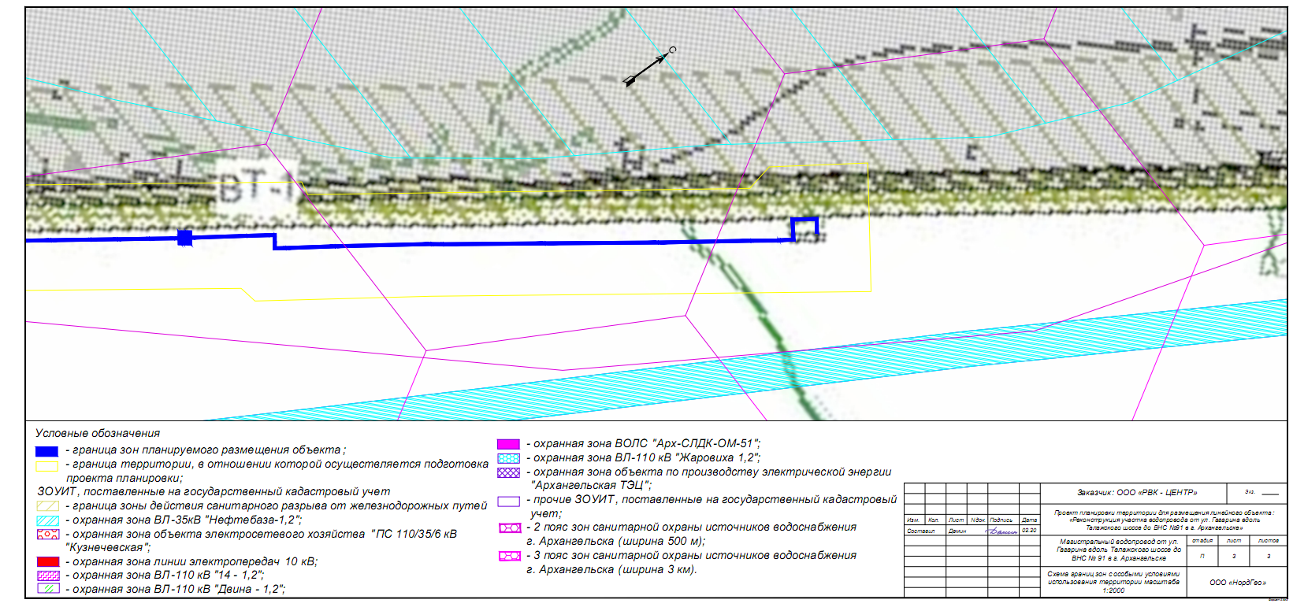

Приложение № 12
к проекту планировки территории для размещения линейного объекта "Магистральный водопровод
от ул. Гагарина вдоль Талажского шоссе до границы городской черты г. Архангельска".




